检测报告公开信息表
报告编号 | BPT2024048(ZJCY)
受检单位名称 | 南通博奕坊纺织科技有限公司
单位地址 | 启东市大兴镇曙升村
联系人 | 施赛花
技术服务项目组人员 | 翁建荣、赵宏飞、冯前程
现场调查日期及人员 | 2024.04.09 | 翁建荣、赵宏飞
现场采样检测日期、人员 | 2024.09.27 | 赵宏飞、冯前程
受检单位陪同人 | 施赛花
现场调查照片 | 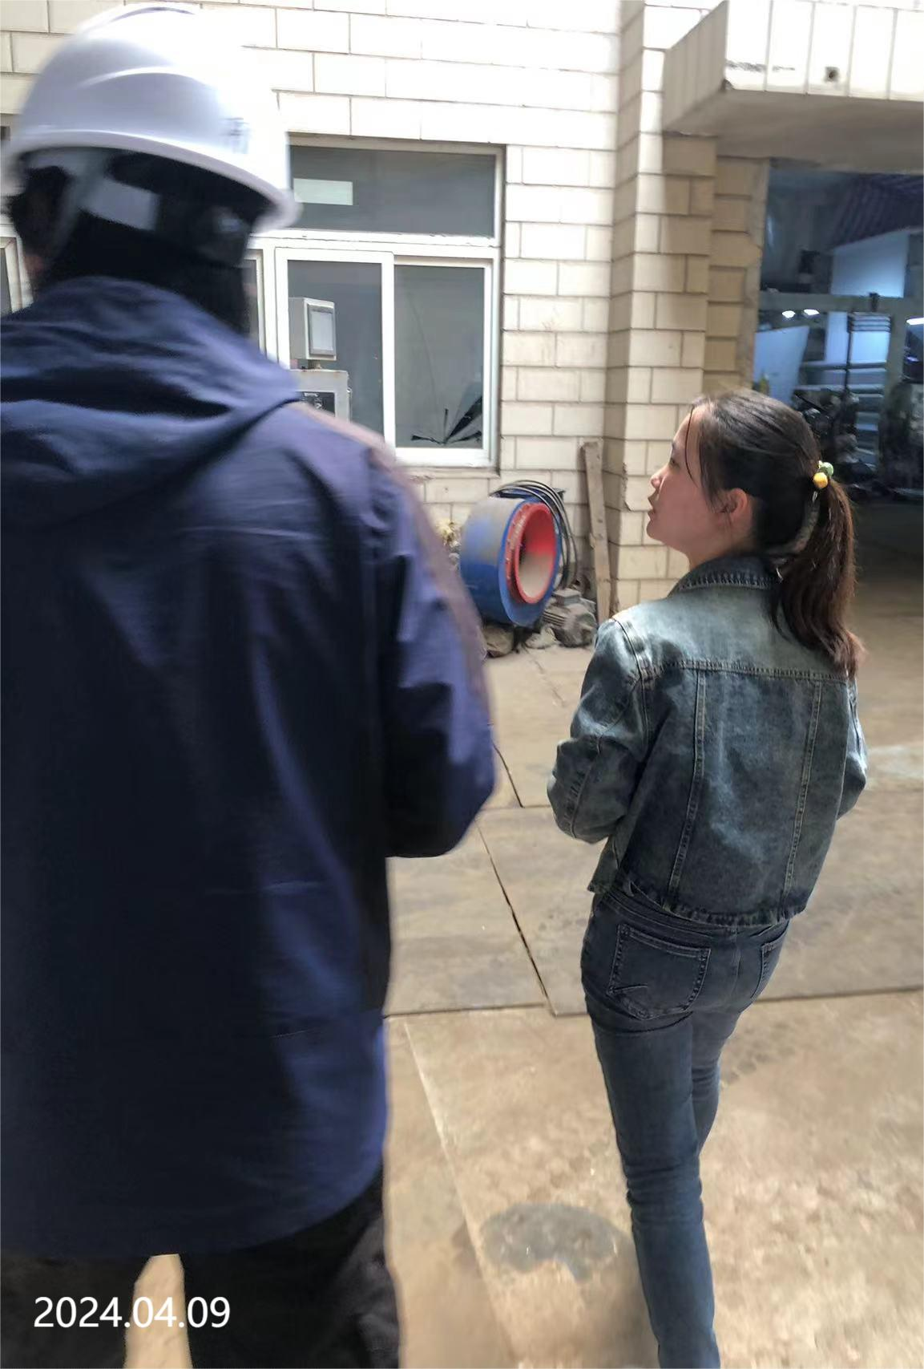 | 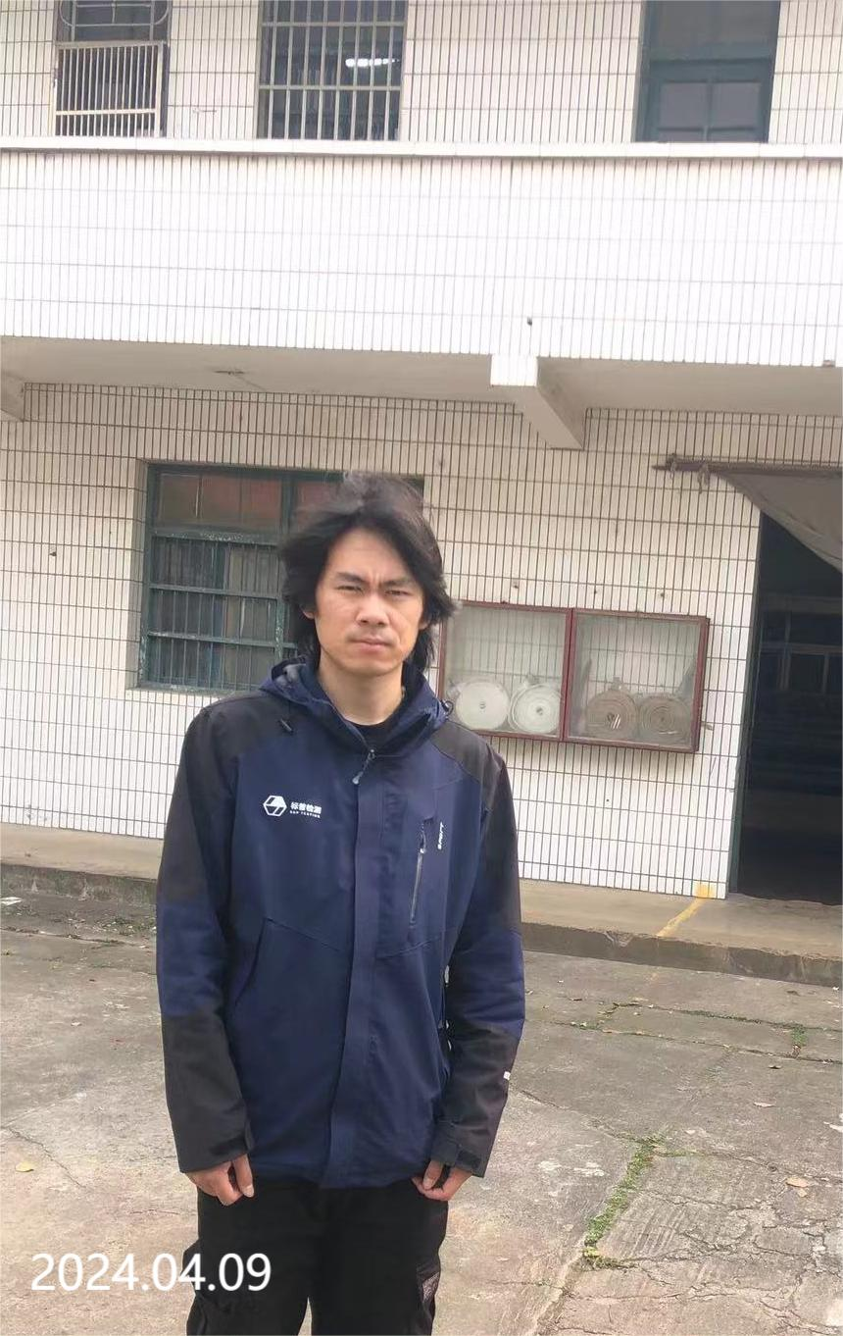
现场采样检测照片 | 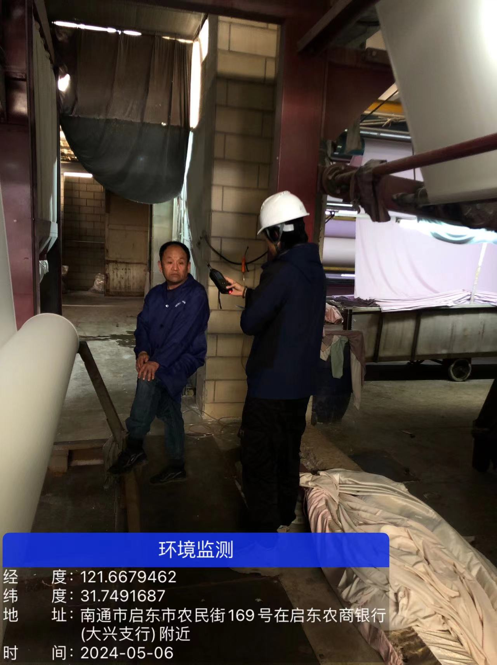 | 